Universidad Nacional Autónoma de México.

Facultad de Ingeniería.

Laboratorio de Sistemas de Comunicaciones

**Practica 3**

**Análisis de Señales Deterministicas**

Profesora: Margarita Bautista González

Grupo de laboratorio: 24

Profesor de teoría: M.I. Juan Fernando Solorzano Palomares

Grupo de teoría: 1

Alumno: Hernández Francisco Omar

Fecha de entrega: 15 de marzo del 2020

**OBJETIVOS**

1.- Reafirmar los conocimientos en el manejo del equipo de laboratorio

2.-Conocer los espectros de las señales determinísticas más comunes

3.-Aplicar el Teorema de Parseval

**LISTA DE EQUIPOS**

-Generador de funciones

-Osciloscopio

-Multímetro

-Analizador de espectros

**DESARROLLO DE LA PRACTICA**

1.-Genere una señal triangular de 1kHz y 20 Vpp. Obtenga experimentalmente el factor de cresta y compárelo con el teórico. Anote datos, resultados y conclusiones.

FC=Vp/Vrms 🡪 10/5.77=1.73 ≈

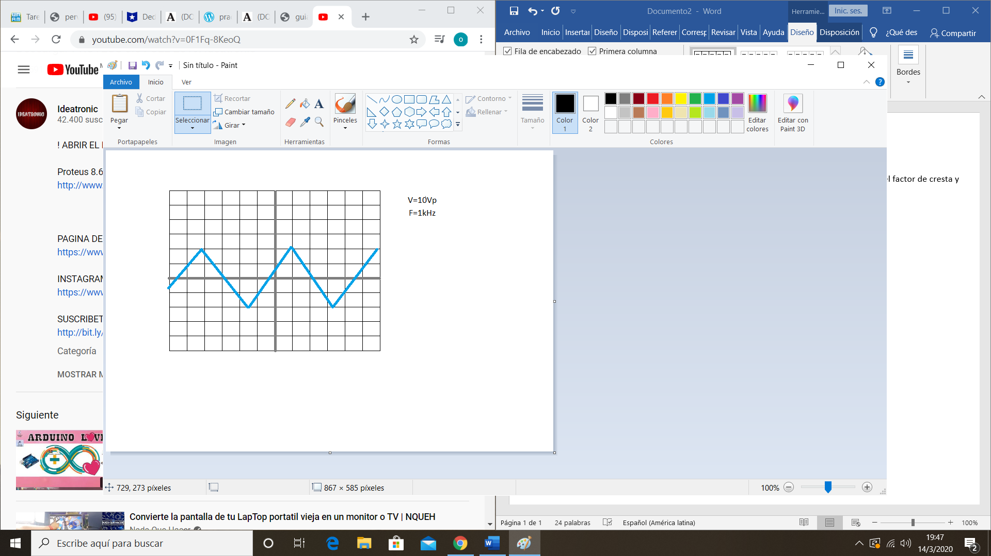

2.-Observe en el analizador de espectros de las cinco primeras componentes espectrales. Anote el espectro y complete la tabla 3.1.

|  |  |  |  |  |  |
| --- | --- | --- | --- | --- | --- |
| Componente | 1a | 2a | 3a | 4a | 5a |
| Frecuencia | 1k | 3k | 5k | 7k | 9k |
| Amplitud Vrms | 5.73 | 0.6 | 0.2 | 0.11 | 0.07 |
| Amplitud Vpk | 8.106 | 0.89 | 0.324 | 0.163 | 0.099 |

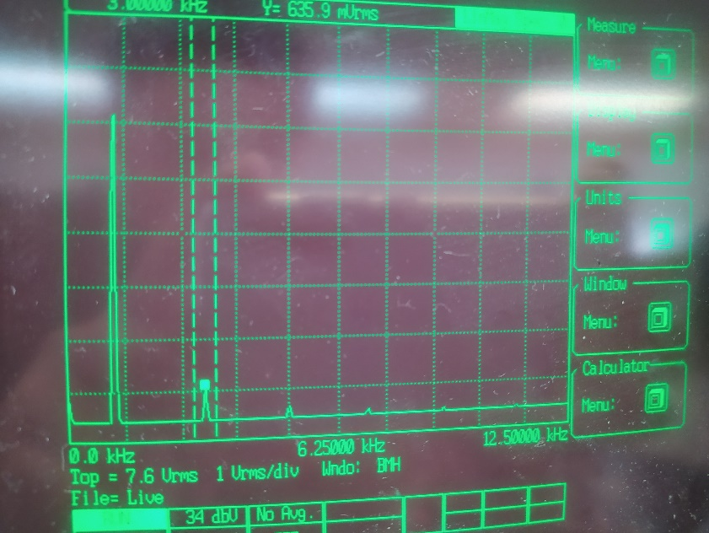

3.-Genere una señal cuadrada de 1kHz y 20 Vpp. Obtenga experimentalmente el factor de cresta y compárelo con el teórico.Anote datos, resultados y conclusiones.

FC=Vp/Vrms 🡪 10/10.003=1 ≈ 1

4.-Observe el analizador de espectros las 12 primeras componentes espectrales. Anote el espectro y complete la tabla 3.2.

|  |  |  |  |  |  |  |  |  |  |  |  |  |
| --- | --- | --- | --- | --- | --- | --- | --- | --- | --- | --- | --- | --- |
| Componente | 1a | 2a | 3a | 4a | 5a | 6a | 7a | 8a | 9a | 10a | 11a | 12a |
| Amplitud Vrms | 9 | 3 | 1.8 | 1.28 | 0.99 | 0.815 | 0.69 | 0.59 | 0.52 | 0.47 | 0.42 | 0.388 |
| Amplitud Vpk | 12.73 | 4.24 | 2.54 | 1.81 | 1.41 | 1.15 | 0.975 | 0.844 | 0.744 | 0.665 | 0.602 | 0.549 |
| Frecuencia | 1k | 3k | 5k | 7k | 9k | 11k | 13k | 15k | 17k | 19k | 21k | 23k |

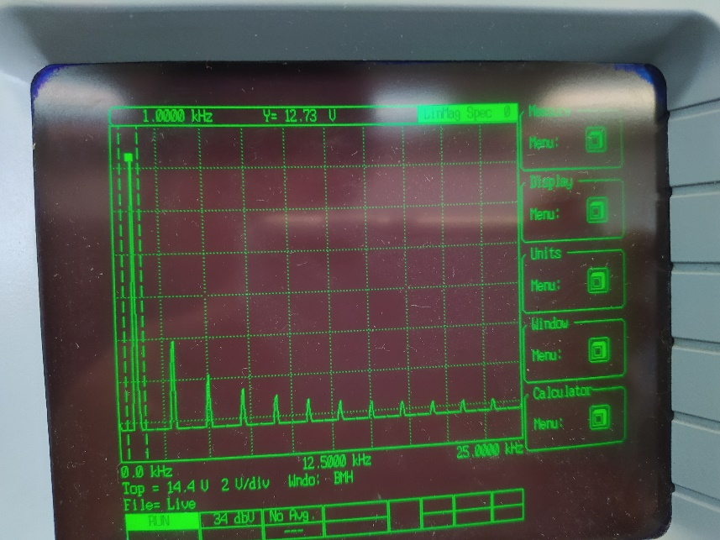

5.- Compare el espectro anterior con el espectro teórico. Anote sus conclusiones

El espectro teórico es muy similar al obtenido de forma práctica, la diferencia es mínima ya que se debe a los decimales que se toman en cuenta.

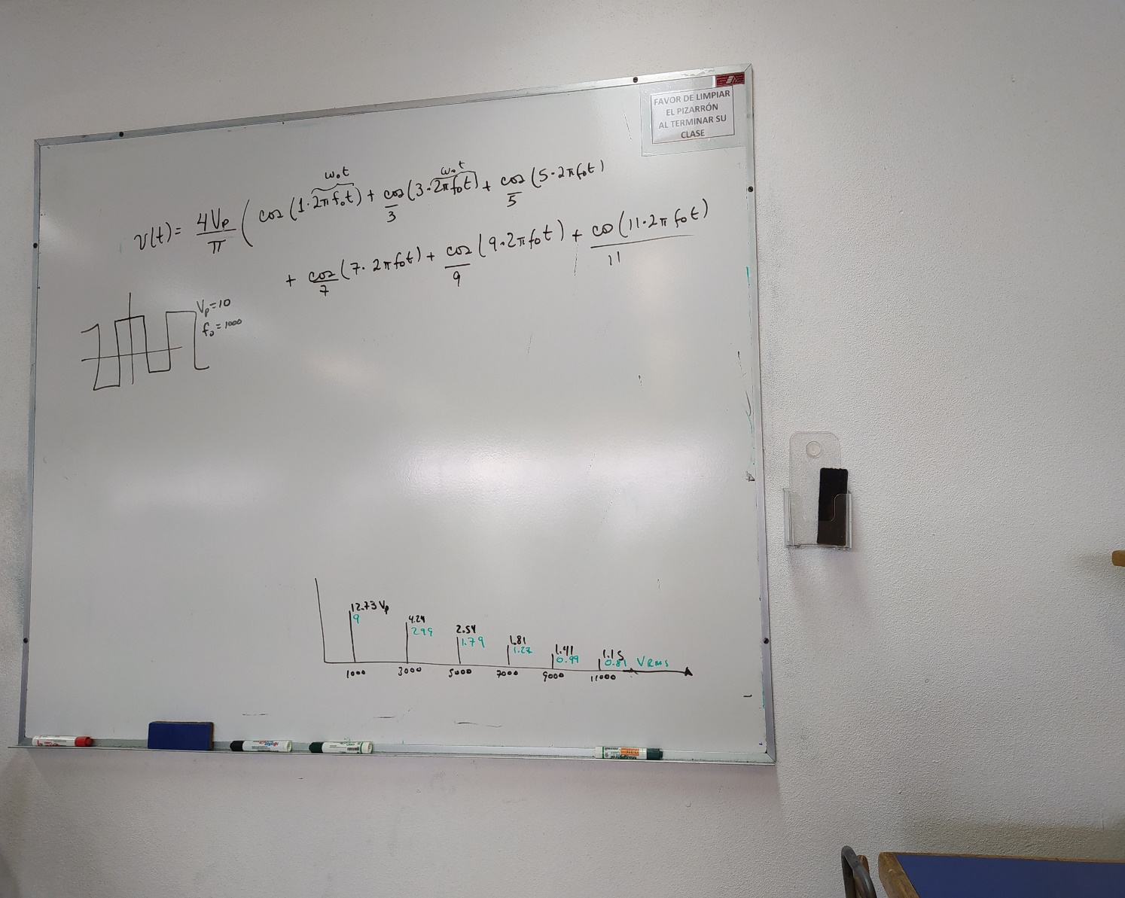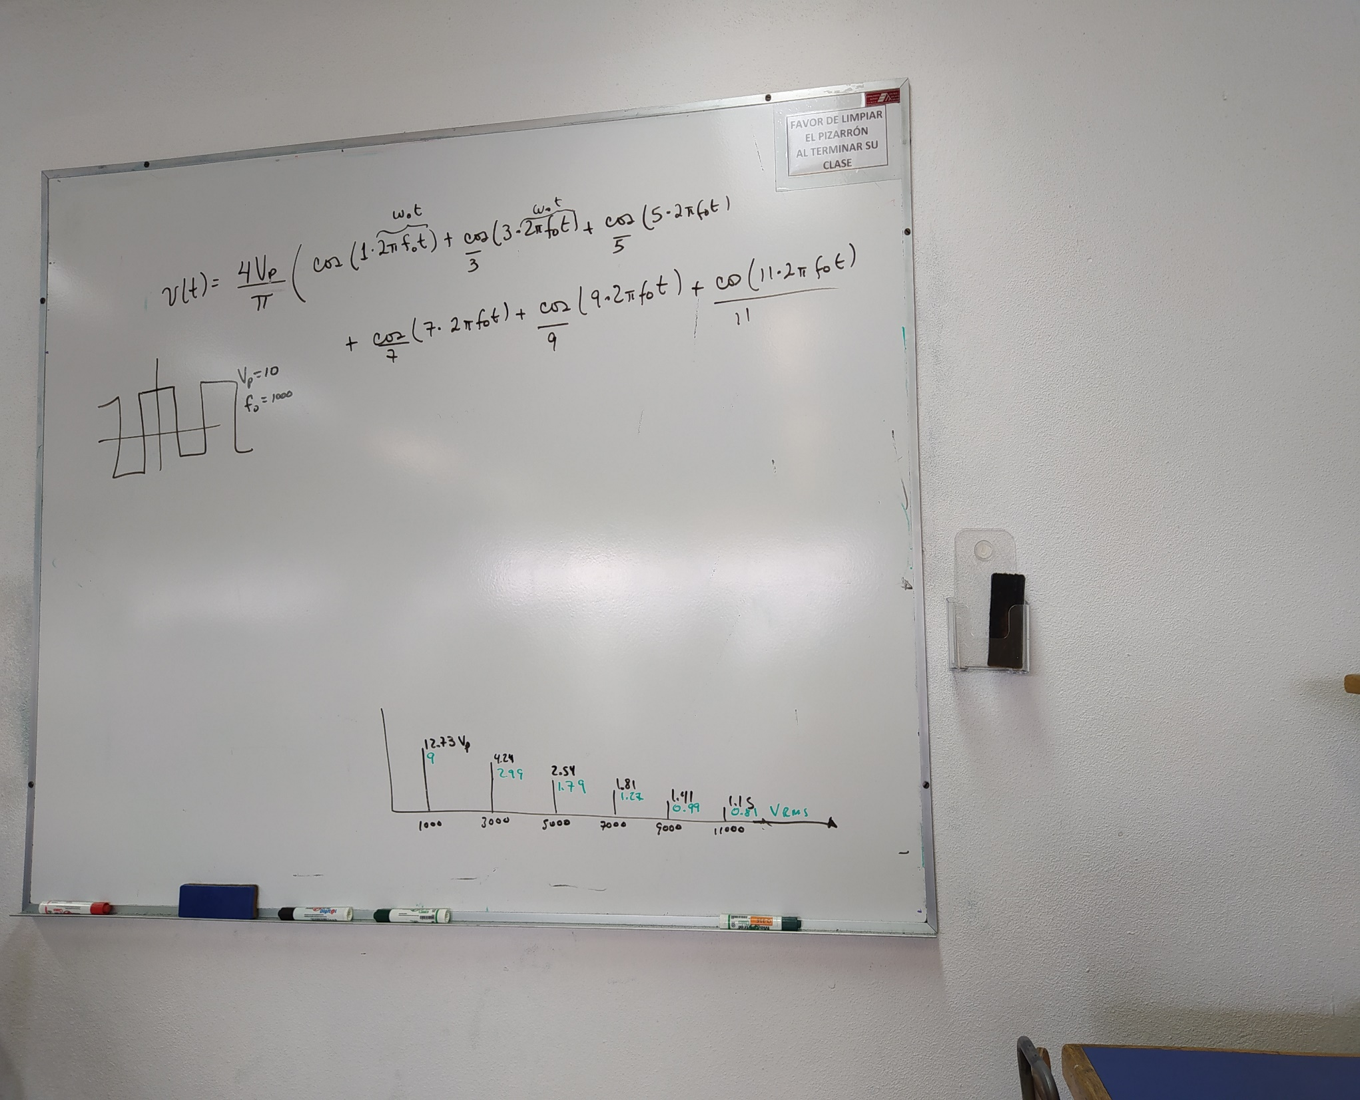

6.-Realice mediciones necesarias para completar la tabla 3.3.

|  |  |  |  |  |  |
| --- | --- | --- | --- | --- | --- |
| % ciclo de trabajo | Voltaje AC | Voltaje DC | VAC2 | VDC2 |  |
| 10% | 5.99 | -8.01 | 35.88 | 64.16 | 10.001 |
| 20% | 7.99 | -6.01 | 63.84 | 36.12 | 9.997 |
| 30% | 9.16 | -4.01 | 83.90 | 16.08 | 9.998 |
| 40% | 9.79 | -2.01 | 95.84 | 4.04 | 9.993 |
| 50% | 10 | 0.010 | 100 | 0.0001 | 10 |
| 60% | 9.8 | 1.98 | 96.23 | 3.92 | 10.007 |
| 70% | 9.16 | 3.49 | 83.90 | 12.18 | 9.8 |
| 80% | 8 | 5.99 | 64 | 35.88 | 9.99 |
| 90% | 6 | 7.99 | 36 | 63.84 | 9.99 |

7.-Con los datos de las mediciones realizadas, obtenga dos graficas que muestren la relación entre el ciclo de trabajo, CT, y su voltaje en AC y DC

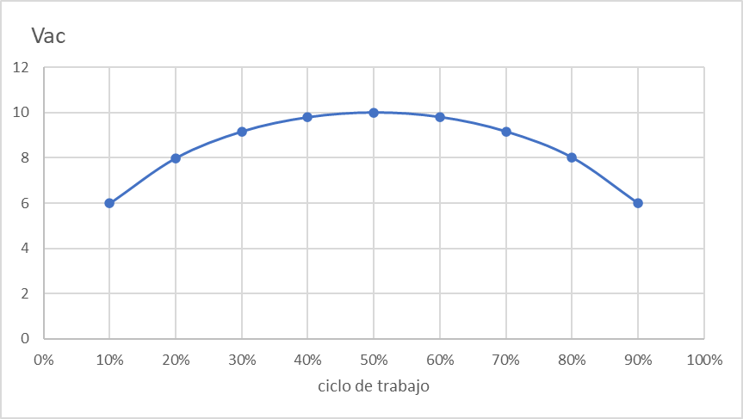

8.- Comenzando con un ciclo de trabajo de 10 %, aumente este gradualmente hasta que una de cada n componentes espectrales se anule. Complete la tabla 3.3, con estos datos deduzca la relación entre ciclo de trabajo y la componente desaparecida.

|  |  |  |
| --- | --- | --- |
| Desaparece componente | % Ciclo de trabajo | Ciclo de trabajo N/D |
| 10 | 10% | 1/10 |
| 9 | 11.11% | 1/9 |
| 8 | 12.5% | 1/8 |
| 7 | 14.2% | 1/7 |
| 6 | 16.6% | 1/6 |
| 5 | 20% | 1/5 |
| 4 | 25% | 1/4 |
| 3 | 33.3% | 1/3 |
| 2 | 50% | 1/2 |
| 3 | 66.6% | 2/3 |
| 4 | 75% | 3/4 |
| 5 | 80% | 4/5 |
| 6 | 83.3% | 5/6 |
| 7 | 85.71% | 6/7 |
| 8 | 87.5% | 7/8 |
| 9 | 88.8% | 8/9 |
| 10 | 90% | 9/10 |

* La componente que desaparece siempre será la que este en el denominador y siempre que landa tenga un valor entero esta componente es la que será 0

9.-¿En que porcentaje de ciclo de trabajo desaparece la quinta componente?

En 80% 🡪 4/5 y en 20% 🡪 1/5 Y en todas donde N/D sean quintos la componente va desaparecer

10.- Existe un teorema que nos permite calcular el voltaje efectivo de cualquier señal, si se conocen los voltajes de sus componentes. Anote nombre, enunciado y expresión matemática del teorema. Realice un experimento para comprobarlo y anote si se comprobó o no el teorema, así como sus conclusiones.

Teorema de Parseval

El teorema de Parseval nos dice que, la suma algebráica del cuadrado de las amplitudes en cada espiga presente en el espectro es igual al cuadrado de la amplitud de la señal.

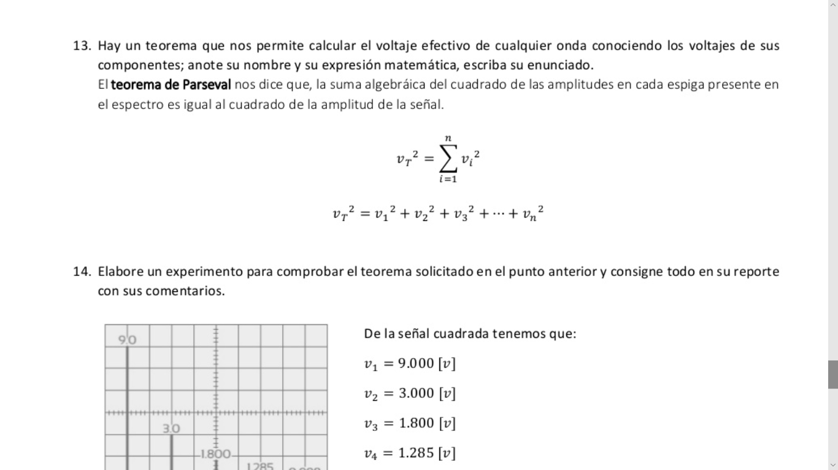

Se comprueba el teorema en el ciclo de trabajo al 50%